个人信用记录查询流程
- 登录中国人民银行征信中心，http://www.pbccrc.org.cn
- 点击页面中间“核心业务”——“互联网个人信用信息服务平台”，
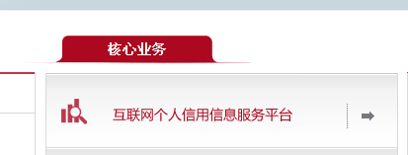

3、点击“互联网个人信用信息服务平台”后，出现如下页面，在如下页面点击“马上开始”，

4、“马上开始”页面，进行新用户注册。新用户注册里将会要求提供个人身份证号及个人手机号，同时个人手机号里将出收到验证码，输入验证码方可完成用户注册。
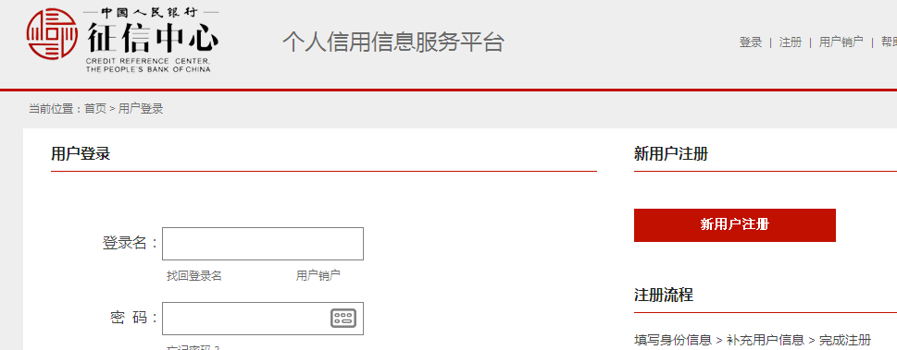
- 新用户注册完成，根据用户名和密码登录进入上述第4步的用户登录界面；
1）登录进入后，点击页面右上角“信息服务”——“申请用户信息”，出现如下页面；
2）“选择验证方式“里，任选一种；
3）“选择信用信息”——“个人信用报告”栏；
如上操作完毕后，点击”下一步“，完成相应问题，即可完成信用报告查询步骤，个人征信报告将于24小时内生成，第二个工作日个人登录进入本网站，下载个人信用报告PDF版本。（下载个人信用报告PDF版本时，会要求输入手机验证码，此验证码在7天内有效，超过7天失效）
